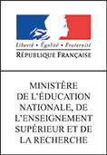
Circonscriptions d'ANDOLSHEIM, d'INGERSHEIM et de WINTZENHEIM

Evaluation diagnostique

Début CE2

Mathematik
Mathématiques

Nom de l’élève : …………………………………………….
Prénom de l’élève : ……………………………………….. École : …………………………………………………………..

Septembre 2015
Livret de l’élève
Classe bilingue

Mathematik

Mathématiques

Nombres et calcul

Exercice 1 :

 | NO0101
Compétence : Connaître (savoir écrire et nommer) les nombres entiers naturels inférieurs à 1 000. | Codage :
  1 | 9 | 0
Ecris les nombres en lettres.

143
372
98
500
816

Exercice 2 :

 | NO0106
Compétence : Connaître (savoir écrire et nommer) les nombres entiers naturels inférieurs à 1 000. | Codage :
  1 | 9 | 0
Ecris les nombres dictés :

A B C D E F

Exercice 3 :

 | NO0108
Compétence : Comprendre et déterminer la valeur des chiffres par rapport à leur position. | Codage :
  1 | 9 | 0
Complète les égalités :

18 dizaines = ………………… unités

5 centaines = ………………… unités

3 centaines et 6 unités = …………………… unités

12 dizaines et 3 unités = ……………… unités

Exercice 4 :

 | NO0402
Compétence : Comparer, ranger, encadrer des nombres entiers. | Codage :
  1 | 9 | 0
Range les nombres suivants du plus petit au plus grand :

314 - 134 - 34 - 431 - 413 – 43

Coche la bonne suite.

❒
❒
❒
❒
Exercice 5 :

 | NO0601
Compétence : Comparer, ranger, encadrer des nombres entiers. | Codage :
  1 | 9 | 0
Ecris le nombre qui correspond à chaque flèche.

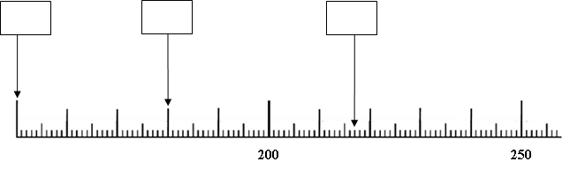

Exercice 6 :

 | NO1107
Compétence : Résoudre des problèmes de dénombrement. | Codage :
  1 | 9 | 0
Compte le nombre de triangles.
Coche la case correspondant au nombre total de triangles.
❒ | 41 | ❒ | 42 | ❒ | 43 | ❒ | 44

Exercice 7 :

 | CA0205
Compétence : Calculer en ligne des sommes, des opérations à trous. | Codage :
  1 | 9 | 0
Complète les additions.

7 + .... = 12 9 = 5 +..... 16 = 8 + ....

..... = 8 + 9 .... + 7 = 13 4 +.... = 14

2 + 2 + 2 + 2 + 2 = .... .... = 5 + 5 + 5 + 5 .... + 4 = 10
Exercice 8 :

 | CA0415
Compétence : Connaître et utiliser les techniques opératoires de l'addition. | Codage :
  1 | 9 | 0
Pose et effectue l'opération.

503 + 23 + 142 =

Exercice 9 :

 | CA0505
Compétence : Connaître et utiliser les techniques opératoires de la soustraction. | Codage :
  1 | 9 | 0
Pose et effectue la soustraction. Vérifie-la en complétant l'addition.

982 – 622 622 + ......... = 982

Exercice 10 :

 | CA0506
Compétence : Connaître et utiliser les techniques opératoires de la soustraction. | Codage :
  1 | 9 | 0
Pose et effectue l'opération.

692 – 268 =

Exercice 11 :

 | CA0312
Compétence : Mémoriser les tables de multiplication par 2, 3, et 4. | Codage :
  1 | 9 | 0
Complète les égalités.

2 x 7 = .............. 3 x 9 = ............... 4 x 6 = ...............

24 = 3 x............ 20 = 4 x............. 12 = 3 x ............

Exercice 12 :

 | CA0609
Compétence : Connaître une technique opératoire de la multiplication et l'utiliser pour effectuer des multiplications par un nombre à un chiffre. | Codage :
  1 | 9 | 0
Pose et effectue l'opération.

232 X 3 =

Exercice 13 :

 | CA1402
Compétence : Résoudre des problèmes simples relevant de l'addition, de la soustraction et de la multiplication. | Codage :
  1 | 9 | 0
Effectue tes recherches dans le premier cadre, puis coche la bonne réponse.

Un jeu de Mikado est composé de 41 baguettes. Jules a mélangé trois jeux.
Combien de baguettes a-t-il ?

Tu peux effectuer tes calculs dans le cadre.

 | ❒ | 121 |  | ❒ | 82 |  | ❒ | 123 |  | ❒ | 132

Exercice 14 :

 | CA1407
Compétence : Résoudre des problèmes simples relevant de l'addition, de la soustraction et de la multiplication. | Codage :
  1 | 2 | 3 | 9 | 0
Écris tes calculs dans le premier cadre et ta réponse dans le deuxième cadre.

Un fermier range 6 œufs dans sa boîte. Quand il a fini, il compte ses boîtes et en trouve 13.
Combien a-t-il rangé d'œufs?

Écris tes calculs dans le premier cadre et ta réponse dans le deuxième cadre.

Exercice 15 :

 | CA1208
Compétence : Résoudre des problèmes simples relevant de l'addition, de la soustraction et de la multiplication. | Codage :
  1 | 9 | 0

Dans une école, il y a 37 élèves en CP, 52 élèves en CE1, 18 élèves en CE2, 44 élèves en CM1 et 36 en CM2. Combien y a-t-il d'élèves en tout, dans cette école ?
Écris tes calculs dans le premier cadre et ta réponse dans le deuxième cadre.

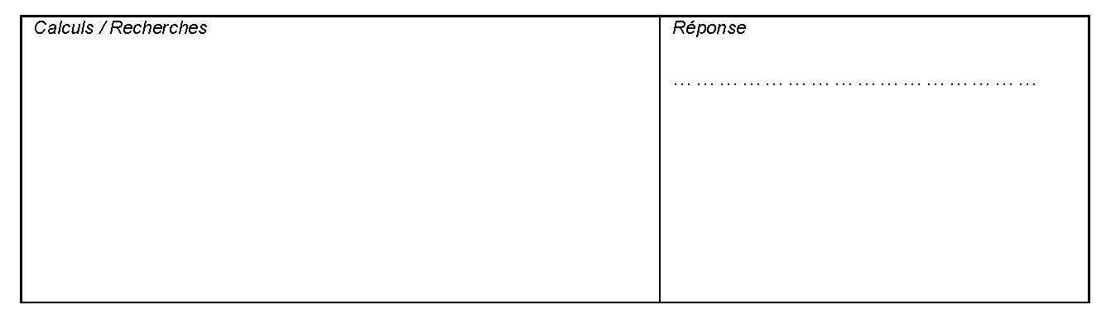

Exercice 16 :

 | CA1306
Compétence : Résoudre des problèmes simples relevant de l'addition, de la soustraction et de la multiplication. | Codage :
  1 | 9 | 0
Écris tes calculs dans le premier cadre et ta réponse dans le deuxième cadre.

Un boulanger a cuit 370 pains. A midi, il en reste 55.
Combien de pains a-t-il vendus ?

Calculs / Recherches | Réponse  …………………………………………………  …………………………………………………  …………………………………………………  …………………………………………………  …………………………………………………

Exercice 17 :

 | CA1004
Compétence : Approcher la division de deux nombres entiers à partir d'un problème de partage. | Codage :
  1 | 9 | 0

Le pâtissier range 56 chocolats dans des boîtes. Chaque boîte contient 8 chocolats. Combien de boîtes a-t-il remplies ?
Écris tes calculs dans le premier cadre et ta réponse dans le deuxième cadre.

Grandeurs et mesures

Exercice 18 :

 | GM0106
Compétence : Connaître la relation entre heure et minute, mètre et centimètre, kilomètre et mètre, kilogramme et gramme, euro et centime d'euro. | Codage :
  1 | 9 | 0
Complète les égalités.

1kg = ..............g 1m = ..............cm 1€ = .............centimes

1h =................min 1km =..............m

Exercice 19 :

 | GM0111
Compétence : Mesurer, utiliser des grandeurs usuelles. | Codage :
  1 | 9 | 0
Entoure la réponse qui convient.

Lilou va chaque semaine à un cours de danse et un cours de musique. La danse dure 1h30 et la musique 60 minutes. Quel est le cours le plus long ?

Exercice 20 :

 | GM0506
Compétence : Connaître la relation entre euros et centimes d'euros. | Codage :
  1 | 9 | 0
Problème :
Dans le porte-monnaie de Victor, il y a 7 pièces de 20 centimes.

Dans le porte-monnaie d'Arthur, il y a 12 pièces de 10 centimes.

Qui a le plus d'argent? Indique la somme qu'il possède.
Écris tes calculs dans le premier cadre et ta réponse dans le deuxième cadre.

Exercice 21 :

 | GM0301
Compétence : Mesurer des segments. | Codage :
  1 | 9 | 0
Complète les phrases.

Le segment [AB] mesure …………. cm.
Le segment [BC] mesure …………. cm.
Le segment [CD] mesure …………. cm.

Exercice 22 :

 | GM0520
Compétence : Utiliser un calendrier pour comparer des durées. | Codage :
  1 | 9 | 0
Réponds à la question à l'aide du calendrier.

Les vacances d'hiver commencent le samedi 11 février et finissent le dimanche 26 février.
Les vacances de printemps commencent le samedi 24 mars et finissent le lundi 9 avril.
Quelles sont les vacances les plus longues?...................................................................

Exercice 23 :

 | GM0508
Compétence : Repérer des événements de la journée en utilisant les heures et les demi-heures. | Codage :
  1 | 9 | 0
Problème :
Léa part à 13h de chez elle, elle met une demi-heure pour aller au cinéma et arrive pour le début du film. Le film dure 2h.
A quelle heure sort-elle du cinéma ?
Écris tes calculs dans le premier cadre et ta réponse dans le deuxième cadre.

Espace et géométrie

Exercice 24 :

 | GE0102
Compétence : Situer et se situer dans l'espace. | Codage :
  1 | 9 | 0

Tu te trouves sur un voilier en (A , 8).
Chaque flèche indique un déplacement d’une case à l’autre vers la droite, la gauche, le haut ou le bas.
Déplace-toi en suivant les flèches :
→↓ ↓ ↓ ←↓ ↓→ → → ↓

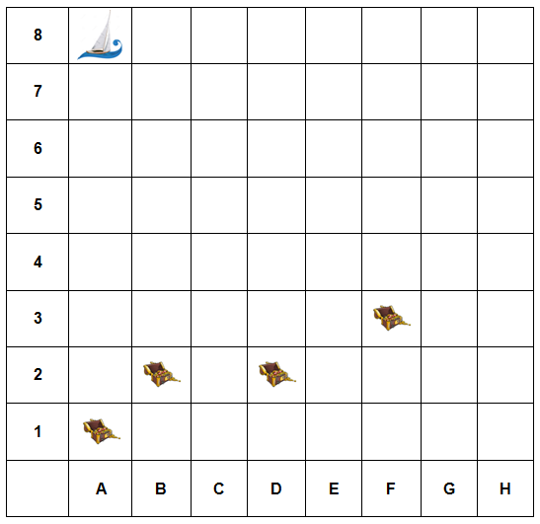

Dans quelle case se trouve le véritable trésor ?
Coche la bonne réponse.
 | ❒ | (A,1) |  | ❒ | (B,2) |  | ❒ | (D,2) |  | ❒ | (F,3)
Exercice 25 :

 | GE0801
Compétence : Situer et se situer dans l'espace. | Codage :
  1 | 9 | 0

Voici un quadrillage :
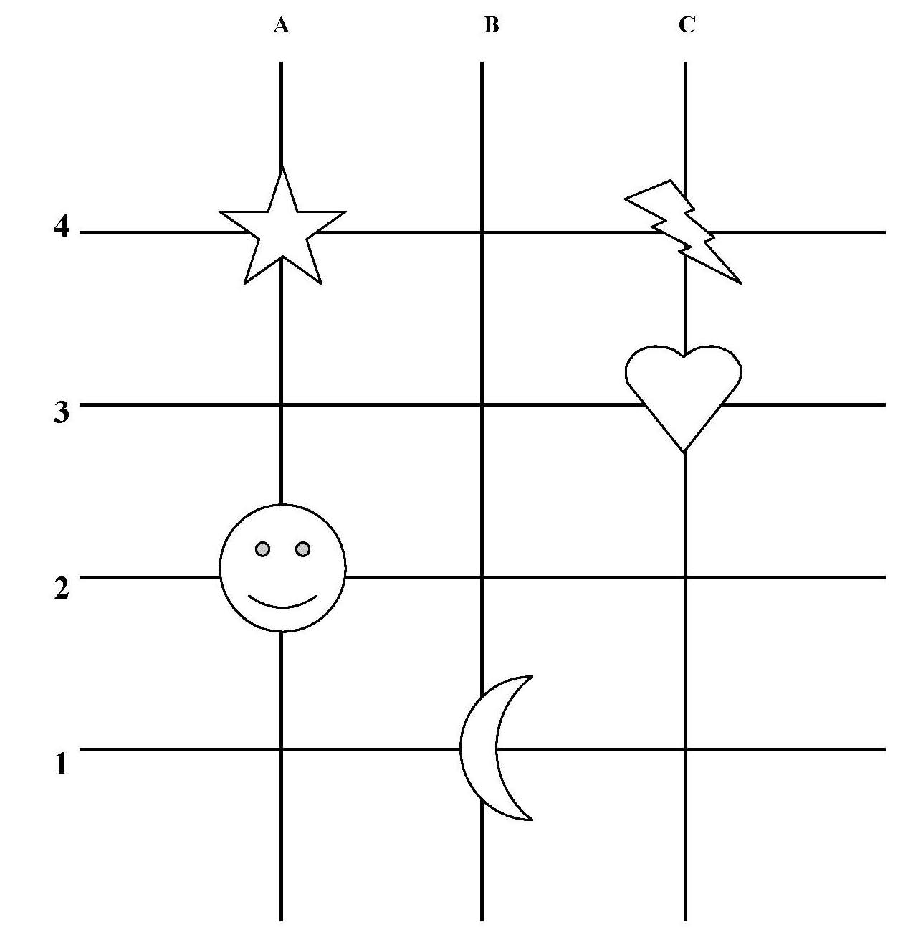

Observe-le. Le visage qui sourit se trouve en ( A , 2 ).
Sur le quadrillage, où se trouve l’éclair ? 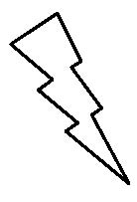

 | ❒ | (A, 3) |  | ❒ | (A, 4) |  | ❒ | (C, 1) |  | ❒ | (C, 4)

Exercice 26 :

 | GE0302
Compétence : Tracer un carré. | Codage :
  1 | 9 | 0
Trace un carré en utilisant la règle.



Exercice 27 :

 | GE0402
Compétence : Percevoir et reconnaître quelques relations et propriétés géométriques : angle droit. | Codage :
  1 | 9 | 0
Marque un point rouge sur les angles droits.

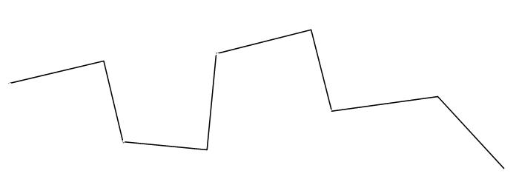
Exercice 28 :

 | GE0901
Compétence : Reproduire des figures géométriques simples à l'aide d'instruments ou de techniques. | Codage :
  1 | 9 | 0
A l'aide de tes instruments, trace un rectangle de 6 cm de longueur et de 3 cm de largeur.

Exercice 29 :

 | GE0401
Compétence : Connaître les propriétés de la symétrie. | Codage :
  1 | 9 | 0
Termine ce dessin en respectant l'axe de symétrie (trait horizontal).

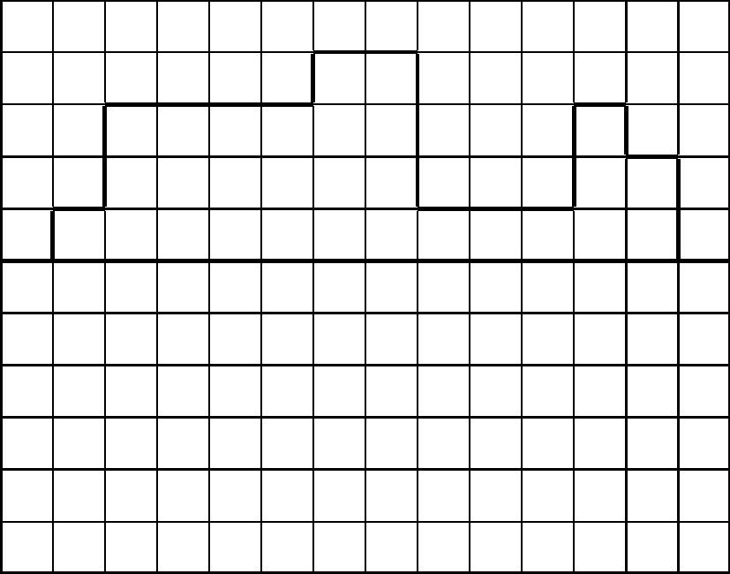

Organisation et gestion des données

Exercice 30 :

 | OG104-5-6
Compétence : Rechercher et traiter l'information et s'initier aux langages de médias. | OG0104  OG0105  OG0106
  1 | 9 | 0
  1 | 9 | 0
  1 | 9 | 0
Observe le graphique et réponds aux questions.

En t’aidant du graphique, réponds aux questions.

A- Quel est le mois le plus pluvieux ? …………………………………………………………………………..

B- Quel est le mois le moins pluvieux ? ……………………………………………………………………….

C- Quel est le mois où il y a eu 4 jours de pluie ? ……………………………

